01 апреля прошел очередной детский мастер – класс! Мастер Маша В. научила умельцев мастерить короны из квадратов. Дети с удовольствием мастерили поделки.
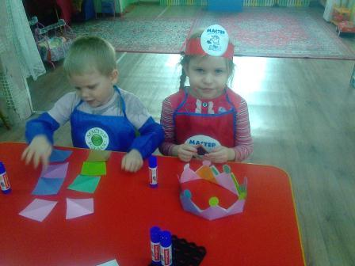 | 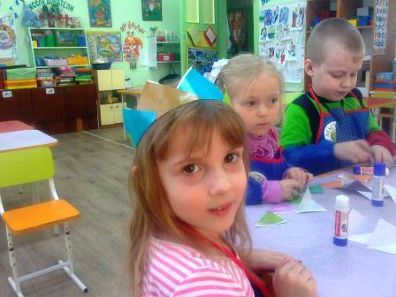
Процесс изготовления корон принес умельцам радость и удовлетворение!
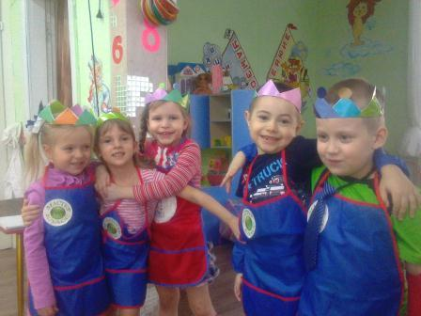
Воспитатель старшей дошкольной группы Н.П.Прутовых

